

**Астрахан ауданы бойынша 2018-2019 жылдарға арналған жайылымдарды басқару және оларды пайдалану жөніндегі жоспарды бекіту туралы**

***Күшін жойған***

Ақмола облысы Астрахан аудандық мәслихатының 2017 жылғы 22 желтоқсандағы № 6С-28-8 шешімі. Ақмола облысының Әділет департаментінде 2017 жылғы 29 желтоқсанда № 6267 болып тіркелді. Күші жойылды - Ақмола облысы Астрахан аудандық мәслихатының 2018 жылғы 27 сәуірдегі № 6С-35-2 шешімімен

      Ескерту. Күші жойылды - Ақмола облысы Астрахан аудандық мәслихатының 27.04.2018 № 6С-35-2 (ресми жарияланған күнінен бастап қолданысқа енгізіледі) шешімімен.  
      РҚАО-ның ескертпесі.  
      Құжаттың мәтінінде түпнұсқаның пунктуациясы мен орфографиясы сақталған.

      "Қазақстан Республикасындағы жергілікті мемлекеттік басқару және өзін-өзі басқару туралы" Қазақстан Республикасының 2001 жылғы 23 қаңтардағы Заңы 6 бабы 1 тармағының 15) тармақшасына, "Жайылымдар туралы" Қазақстан Республикасының 2017 жылғы 20 ақпандағы Заңы 8 бабының 1) тармақшасына сәйкес, Астрахан ауданының мәслихаты ШЕШІМ ҚАБЫЛДАДЫ:

      1. Қоса беріліп отырған Астрахан ауданы бойынша 2018-2019 жылдарға арналған жайылымдарды басқару және оларды пайдалану жөніндегі жоспар бекітілсін.

      2. Осы шешім Ақмола облысының Әділет Департаментінде мемлекеттік тіркелген күнінен бастап күшіне енеді және ресми жарияланған күнінен бастап қолданысқа енгізіледі.

|  |  |
| --- | --- |
| *Астрахан аудандық* *мәслихатының сессия* *төрағасы* | *Б.Шәріпов* |
| *Астрахан аудандық* *мәслихатының хатшысы* | *М.Қожахмет* |

      "КЕЛІСІЛДІ"

|  |  |
| --- | --- |
| *Астрахан ауданының әкімі* | *Н.Қ.Сейілов* |

      22 желтоқсан 2017 жыл

|  |  |
| --- | --- |
| *Астрахан ауданының* *"Ауыл шаруашылығы* *бөлімі" мемлекеттік* *мекемесінің басшысы* | *Қ.С.Қалабаев* |

      22 желтоқсан 2017 жыл

|  |  |
| --- | --- |
| *Астрахан ауданының "Жер* *қатынастары бөлімі" мемлекеттік* *мекемесінің басшысы* | *Ю.Е.Наприенко* |

      22 желтоқсан 2017 жыл

|  |  |
| --- | --- |
|  | Астрахан аудандық мәслихатының 2017 жылғы 22 желтоқсандағы  № 6С-28-8 шешімімен бекітілген |

**Астрахан ауданы бойынша 2018-2019 жылдарға арналған жайылымдарды басқару және оларды пайдалану жөніндгі жоспар**

      1. Құқық белгілейтін құжаттар негізінде жер санаттары, жер учаскелерінің меншік иелері және жерпайдаланушылар бөлінісінде Астрахан ауданының аумағында жайылымдардың орналасу схемасы (картасы) (Астрахан ауданы бойынша 2018-2019 жылдарға арналған жайылымдарды басқару және оларды пайдалану жөніндегі жоспарына 1 қосымша).

      2. Жайылым айналымдарының қолайлы схемалары (Астрахан ауданы бойынша 2018-2019 жылдарға арналған жайылымдарды басқару және оларды пайдалану жөніндегі жоспарына 2 қосымша).

      3. Жайылымдардың, оның ішінде маусымдық жайылымдардың сыртқы және ішкі шекараларымен алаңдары, жайылымдық инфрақұрылым объектілері белгіленген картасы (Астрахан ауданы бойынша 2018-2019 жылдарға арналған жайылымдарды басқару және оларды пайдалану жөніндегі жоспарына 3 қосымша).

      4. Жайылым пайдаланушылардың су тұтыну нормасына сәйкес жасалған су көздерiне (көлдерге,өзендерге, тоғандарға, апандарға, суару немесе суландыру каналдарына, құбырлы немесе шахталы құдықтарға) қолжеткізу схемасы (Астрахан ауданы бойынша 2018-2019 жылдарға арналған жайылымдарды басқару және оларды пайдалану жөніндегі жоспарына 4 қосымша).

      5. Жайылымы жоқ жеке және (немесе) заңды тұлғалардың ауылшаруашылығы жануарларының малбасын орналастыру үшін жайылымдарды қайта бөлу және оны берілетін жайылымдарға ауыстыру схемасы (Астрахан ауданы бойынша 2018-2019 жылдарға арналған жайылымдарды басқару және оларды пайдалану жөніндегі жоспарына 5 қосымша).

      6. Ауыл, ауылдық округ маңында орналасқан жайылымдар мен қамтамасыз етілмеген жеке және (немесе) заңды тұлғалардың ауылшаруашылығы жануарларының малбасын шалғайдағы жайылымдарға орналастыру схемасы (Астрахан ауданы бойынша 2018-2019жылдарға арналған жайылымдарды басқару және оларды пайдалану жөніндегі жоспарына 6 қосымша).

      7. Ауылшаруашылығы жануарларын жаюдың және айдаудың маусымдық маршруттарын белгілейтін жайылымдарды пайдалану жөніндегі күнтіз белік графигі (Астрахан ауданы бойынша 2018-2019 жылдарға арналған жайылымдарды басқару және оларды пайдалану жөніндегі жоспарына 7 қосымша).

|  |  |
| --- | --- |
|  | Астрахан ауданы бойынша 2018-2019 жылдарға арналған жайылымдарды басқару және оларды пайдалану жөніндегі жоспарына 1 қосымша |

**Құқық белгілейтін құжаттар негізінде жерсанаттары, жеручаскелерінің меншік иелері және жерпайдаланушылар бөлінісінде Астрахан ауданының аумағында жайылымдардың орналасу схемасы (картасы)**

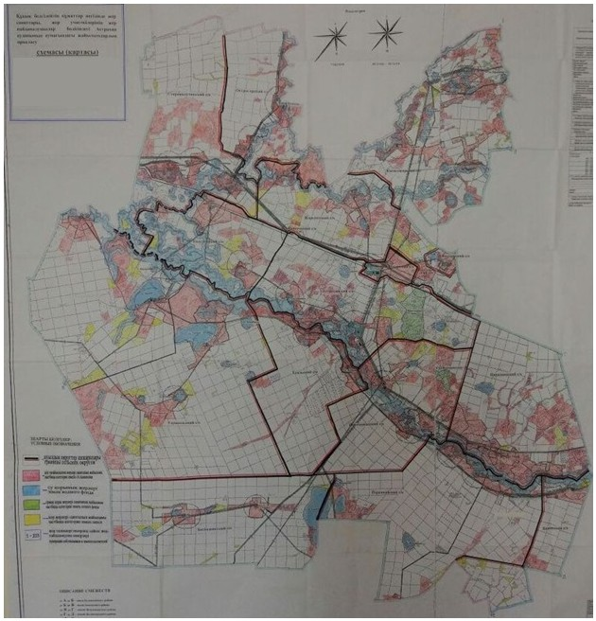

**Астрахан ауданының жайылымдардың орналасу схемасына (картасына) беріліп отырған жер учаскілерінің жер пайданушылар тізімі**

|  |  |
| --- | --- |
| № | Жер пайдаланушылардың Тегі, Аты, Әкесінің аты |
| 1 | Бадзиев Муслим Баширович |
| 2 | Гендик Вероника Владимировна |
| 3 | Пельцер Валерий Александрович |
| 4 | Петров Леонид Анатольевич |
| 5 | Чернецкий Петр Петрович |
| 6 | БибаевЕрсін Кенжебайұлы |
| 7 | Соғымбаев Болат Какетұлы |
| 8 | Шаймерденов Руслан Мақсұтұлы |
| 9 | Кулаков Николай Степанович |
| 10 | Жұмабаев Жақсыкелді Асылбекұлы |
| 11 | Жанакұлов Оразбек Жүкенбайұлы |
| 12 | Ысқақов Бейсен Қабдұлхамитұлы |
| 13 | Қайыржанов ЖанатҚомарұлы |
| 14 | Тюркина Лариса Владимировна |
| 15 | Пугалов Виталий Анисимович |
| 16 | Тілеүмбет Нұрмұханбет Тоқмағанбетұлы |
| 17 | Шоқыбаев Сембай Шәріпұлы |
| 18 | Батукаев Халид Бесаевич |
| 19 | Губарец Николай Васильевич |
| 20 | Джусупов Асхат Еренғалыұлы |
| 21 | Ильдыбаев Айтпай Қожасұлы |
| 22 | Ищанов Даир Касымұлы |
| 23 | Ком Виктор Иванович |
| 24 | Кох Александр Михайлович |
| 25 | Кулагин Михаил Витальевич |
| 26 | Кулькенов Орынбек Бұқабайұлы |
| 27 | Махметов ТалғатМажитұлы |
| 28 | Полонкоев Геннадий Михайлович |
| 29 | Сағындықов Қамбар Амантайұлы. |
| 30 | Сайдаев Абубашир Магомедович |
| 31 | Сайдаев Руслан Сайдаевич |
| 32 | Саменов Ерғали Көпеейұлы |
| 33 | Сазанович Владимир Иосифович |
| 34 | Ахметов Ержан Сәлімұлы |
| 35 | Ахметбеков Серік Мұқашұлы |
| 36 | Ахметова Үміт Қуанышқызы |
| 37 | Білялов Арыстанбек Мажитұлы |
| 38 | Дүйсекеев Егімбай Айтмуханбетұлы |
| 39 | Жетпісбаев Қазиз Кабдуллаұлы |
| 40 | Ідрісов Әділбек Төлеубайұлы |
| 41 | Күлмагамбетов Хазимұрат Шаймерденұлы |
| 42 | Қабылтаев Оразалы Қамалханұлы |
| 43 | Молдашұлы Ибрагим |
| 44 | Нұрқаев Сәлім Темірғалиұлы |
| 45 | Смағұлов Ибрагим Қабдырашұлы |
| 46 | Жүнүсов Еркеболат Аркенұлы |
| 47 | Сағынбеков Нұрлыбек Сәттарұлы |
| 48 | Серкебай Саркытбайұлы |
| 49 | Ашенов Қыздарбек Қабдуллаұлы |
| 50 | Бөпежанов Қанатай Аманкелдыұлы |
| 51 | Жағанова Алтыншаш Қайыржанқызы |
| 52 | Қайыржанов Талғат Жылқайдарұлы |
| 53 | Құсмадиев Талғат Қадырұлы |
| 54 | Қасымов АманкелдыРахымұлы |
| 55 | Құлахметов Ерлан Тембергенұлы |
| 56 | Лясов Николай Иванович |
| 57 | Мұканов Оразбай Кенжеұлы |
| 58 | Мұканов Ғамзат Рыспайұлы |
| 59 | Оспанова Бади |
| 60 | Сүлейменов Жандос Дүйсенбайұлы. |
| 61 | Сокур Виктор Андреевич |
| 62 | Шиканов Александр Петрович |
| 63 | Шиканов Анатолий Петрович. |
| 64 | Әлжанов Қайрат Егізбайұлы |
| 65 | Жақанов Жақия |
| 66 | Малыгин Алексей Анатольевич |
| 67 | Мазурок Виталий Петрович |
| 68 | Экажев Тимур Магомедович |
| 69 | Наубетов Рашид Қабдуалиұлы |
| 70 | Садуақасов Өмірбек Қайруллаұлы |
| 71 | Сағадатов ҚуанышҚазизұлы |
| 72 | Оразбаев Абылай Қапарұлы |
| 73 | Аязбаев Кенжеболат Дыбыспайұлы |
| 74 | Колесниченко Василий Иванович |
| 75 | Кобка Борис Петрович |
| 76 | Мұрсәлімов Далбай Кәрібайұлы |
| 77 | Смағұлова Ұмсынған Қайыржанқызы |
| 78 | Сәттібаев Рамазан Жүнісұлы |
| 79 | Босин Виктор СемҰнович |
| 80 | Баранов Анатолий Анатольевич |
| 81 | Дедов Василий Алексеевич |
| 82 | Кощеев Виктор Евгеньевич |
| 83 | Кривенко Валерий Иванович |
| 84 | Кутлин Борис Дмитриевич |
| 85 | Ольховский Виктор Васильевич |
| 86 | Отт Андрей Андреевич |
| 87 | Присяжный Станислав Казимирович |
| 88 | Селиванкин Владимир Иванович |
| 89 | Шафранский Сергей Владимирович |
| 90 | Әбденова Мария Құжатқызы |
| 91 | Балтабеков Айдархан |
| 92 | Балтабеков Бөлехан Жүкешұлы |
| 93 | Балтабеков Қуанышбек Қайроллаұлы |
| 94 | Білялов Данияр Қосманұлы |
| 95 | Балтабеков Тұрсынбек Қайроллаұлы |
| 96 | Балтабеков Еслямбек Қайроллаұлы |
| 97 | Балабеков Мұрат |
| 98 | Мигранов Радик |
| 99 | Өмірәлинов Құрмантай Қазанбайұлы |
| 100 | Айтқожин Темірбек Қабдуалиұлы |
| 101 | Амхадов Руслан Исаевич |
| 102 | Баймагамбет Шамай Қабжыкенұлы |
| 103 | Боққарин Қамза |
| 104 | Ғабдуллин Өтелбай Жасұланұлы |
| 105 | Жүнүсов Мұхамедәлі Шакиратұлы |
| 106 | Қуанышбеков Төлеу |
| 107 | Қалиев Төремұрат Қалиұлы |
| 108 | Қасымов Арман Шертайұлы |
| 109 | Күлмаганбетов Қайрат Байғабылұлы |
| 110 | Мұканов Ахмет Ғадылбекұлы |
| 111 | Мұканов Махмет Ғадылбекұлы |
| 112 | Мұканов Казихан Ғадылбекұлы |
| 113 | Мұшанов Максұт Мұшанұлы. |
| 114 | Нұркин Жандос Нөгерұлы. |
| 115 | Тоқтамысов Хакім Тоқтамысұлы. |
| 116 | Ахметжанов Қайрат Аллабергенұлы |
| 117 | Алдажаров Бауыржан Әсіпұлы |
| 118 | Әбілдинов Шыңғыс Бауыржанұлы. |
| 119 | Сүлейменов Кұралбек Сағындықұлы |
| 120 | Ахметжанов Бауыржан Идаятұлы. |
| 121 | Брежнев Николай Викторович |
| 122 | Баймұқанов Ербол Мақышұлы |
| 123 | Досжанов Жамбыл Абдықадырұлы |
| 125 | Литовченко Григорий Николаевич |
| 126 | Жадаев Қанат Әзімжанұлы. |
| 127 | Қалабаев Амантай Сабыржанұлы |
| 128 | Карин Сарқыт Жүсіпбекұлы |
| 129 | Қожахметов Талғат Сәбитханұлы. |
| 130 | Кузьменко Алексей Николаевич. |
| 131 | Маханбетов Марат Ібікенұлы |
| 132 | Смағұлов Асқар Аманжолұлы |
| 133 | Қайыржанов Марат Кәрімжанұлы. |
| 134 | Қожахмет АманкелдіҚосманұлы. |
| 135 | Тынымбаев Бостан Садықұлы |
| 136 | Лисин Анатолий Карлович |
| 137 | Лисин Анатолий Николаевич |
| 138 | Мақажанов АманкелдіҒалымжанұлы |
| 139 | Рыбчак Василий Иосифович |
| 140 | Сейітғалиев Ришад Ғалымханұлы |
| 141 | Рапутов Константин Александрович |
|  | Жер пайдаланушылардың заңды тұлғалардың атауы |
| 142 | "КДКGrain" жеке шаруашылық серіктестігі |
| 143 | "Достык-06" жеке шаруашылық серіктестігі |
| 144 | "Ерназар-Агро" жеке шаруашылық серіктестігі |
| 145 | "Қыпшақ" жеке шаруашылық серіктестігі |
| 146 | "Каменка-1" жеке шаруашылық серіктестігі |
| 147 | "Аk-Hilal" жеке шаруашылық серіктестігі |
| 148 | "Оксановка-1" жеке шаруашылық серіктестігі |
| 149 | "Оксановка" жеке шаруашылық серіктестігі |
| 150 | "Острогорский" жеке шаруашылық серіктестігі |
| 151 | "СХП Актив" жеке шаруашылық серіктестігі |
| 152 | "Толқынкөл" жеке шаруашылық серіктестігі |
| 153 | "СХП Ақ-Жол" жеке шаруашылық серіктестігі |
| 154 | "СХП Винетта" жеке шаруашылық серіктестігі |
| 155 | "Фермер-2010" жеке шаруашылық серіктестігі |
| 156 | "Фермер-2002" жеке шаруашылық серіктестігі |
| 157 | "СХП Қызылжар" жеке шаруашылық серіктестігі |
| 158 | "Избасаров и К" жеке шаруашылық серіктестігі |
| 159 | "СХП Колутон-04" жеке шаруашылық серіктестігі |
| 160 | "Гранит Петровка" жеке шаруашылық серіктестігі |
| 161 | "Зеленое-1" жеке шаруашылық серіктестігі |
| 162 | "СХП Нива" жеке шаруашылық серіктестігі |
| 163 | "Нан 2005" жеке шаруашылық серіктестігі |
| 164 | "Өрнек 2005" жеке шаруашылық серіктестігі |
| 165 | "Графит-М" жеке шаруашылық серіктестігі |
| 166 | "СХТ Шиликты" жеке шаруашылық серіктестігі |
| 167 | "СХП Деметро" жеке шаруашылық серіктестігі |
| 168 | "СХП Беркут" жеке шаруашылық серіктестігі |
| 169 | "Агро Трейд Торг" жеке шаруашылық серіктестігі |
| 170 | "Озеро Надежды" жеке шаруашылық серіктестігі |
| 171 | "КДК Агро" жеке шаруашылық серіктестігі |
| 172 | "СХП Отан" жеке шаруашылық серіктестігі |
| 173 | "Федоренко и К" серіктестік бірлестігі |
| 174 | "АстанаПром Агро" жеке шаруашылық серіктестігі |
| 175 | "Ырысты-Астык" жеке шаруашылық серіктестігі |
| 176 | "Кайнар Агро-11" жеке шаруашылық серіктестігі |
| 177 | "Гостиница "Есиль"" жеке шаруашылық серіктестігі |
| 178 | "Сарыарка Траст" жеке шаруашылық серіктестігі |
| 179 | "Камышенка" жеке шаруашылық серіктестігі |
| 180 | "ВИК-Агро" жеке шаруашылық серіктестігі |

|  |  |
| --- | --- |
|  |  |
|  | Астрахан ауданы бойынша 2018-2019 жылдарға арналған жайылымдарды басқару және оларды пайдалану жөніндегі жоспарына 2 қосымша |

**Жайылым айналымдарының қолайлы схемалары**

**Астрахан ауданы үшін қолайлы жайылымайналымдарының схемасы**

|  |  |  |  |  |
| --- | --- | --- | --- | --- |
| Жылдар | 1 қаша | 2 қаша | 3 қаша | 4 қаша |
| 2018 | Көктемгі-жазғы мезгіл 1 | Жазғы мезгіл 2 | Күзгі мезгіл 3 | Демалатын қаша |
| 2019 | Демалатын қаша | Көктемгі-жазғы мезгіл1 | Жазғы мезгіл 2 | Күзгі мезгіл 3 |

      Ескертпе: 1, 2, 3, 4–жылына қашаны пайдалану кезегі.

|  |  |
| --- | --- |
|  | Астрахан ауданы бойынша 2018-2019 жылдарға арналған жайылымдарды басқару және оларды пайдалану жөніндегі жоспарына 3 қосымша |

**Жайылымдардың, оның ішінде маусымдық жайылымдардың сыртқы және ішкі шекаралары мен алаңдары, жайылымдық инфрақұрылым объектілері белгіленген карта**

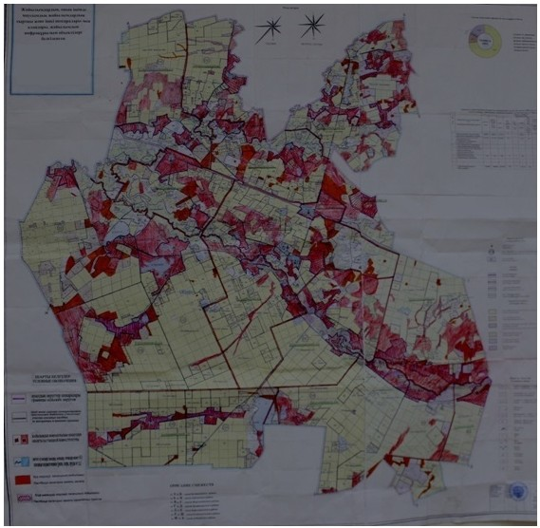

      Астрахан ауданы бойынша маусымдық жайылымдардың алаңы 237045 гектарды құрайды.

      Оның ішінде ауыл шаруашылығы мақсатындағы жерлерде 130701 гектар, елді мекендердіңжерлерінде 57214 гектар, орман қоры жерлерінде 3208 гектар, босалқы жерлерінде 45922 гектар.

|  |  |
| --- | --- |
|  | Астрахан ауданы бойынша 2018-2019 жылдарға арналған жайылымдарды басқару және оларды пайдалану жөніндегі жоспарына 4 қосымша |

**Жайылым пайдаланушылардың су тұтыну нормасына сәйкес жасалған су көздерiне (көлдерге,өзендерге, тоғандарға, апандарға, суару немесе суландыру каналдарына, құбырлы немесе шахталы құдықтарға) қол жеткізу схемасы**

      Ауыл шаруашылық жануарына су тұтынудың орташа тәуліктік нормасы Қазақстан Республикасы Премьер-Министрі орынбасары - Қазақстан Республикасы Ауыл шаруашылық министрінің 2017 жылғы 24 сәуірдегі № 173 бұйрығымен бекітілген Жайылымдарды ұтымды пайдалану қағидаларының 9-тармағына сәйкес (Нормативтік құқықтық актілерді мемлекеттік тіркеу тізілімінде № 15090 болып тіркелген)анықталады.

      Аудан аумағында суаратын немесе суландыратын каналдары жоқ.

**Жайылым пайдаланушылардың су тұтынуға қол жеткізу схемасы**

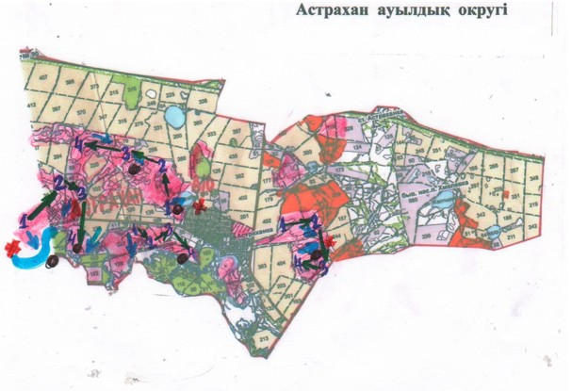

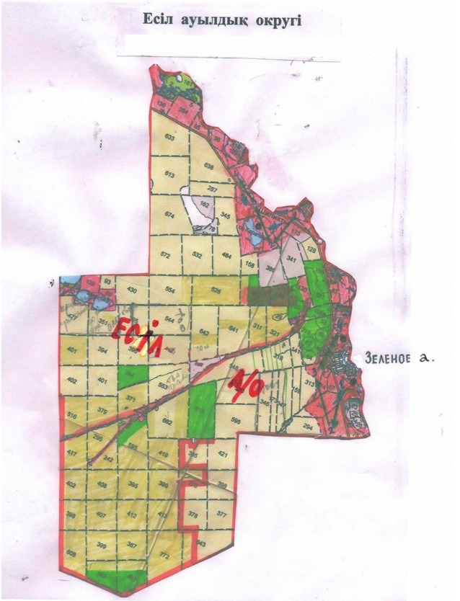

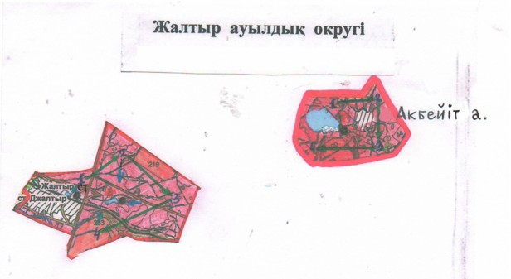

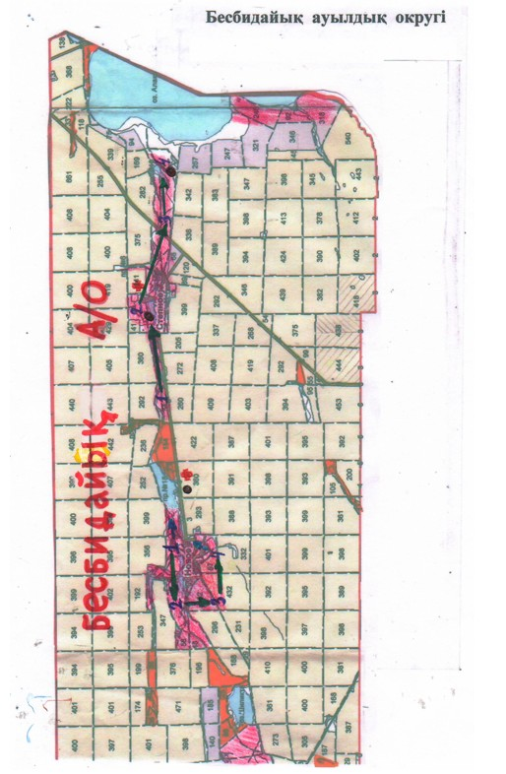

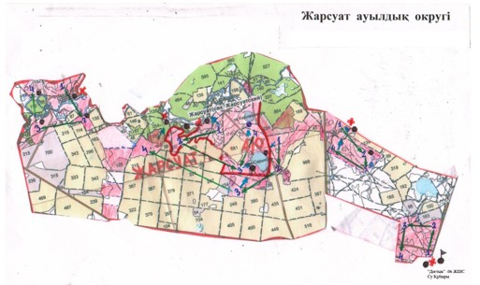

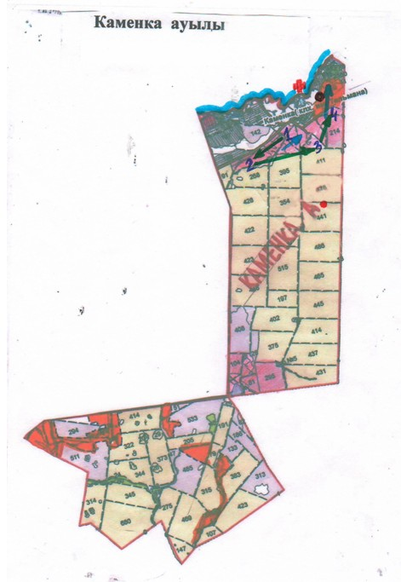

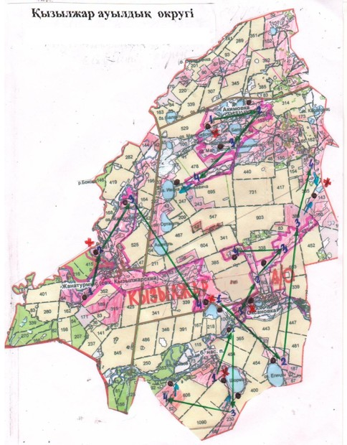

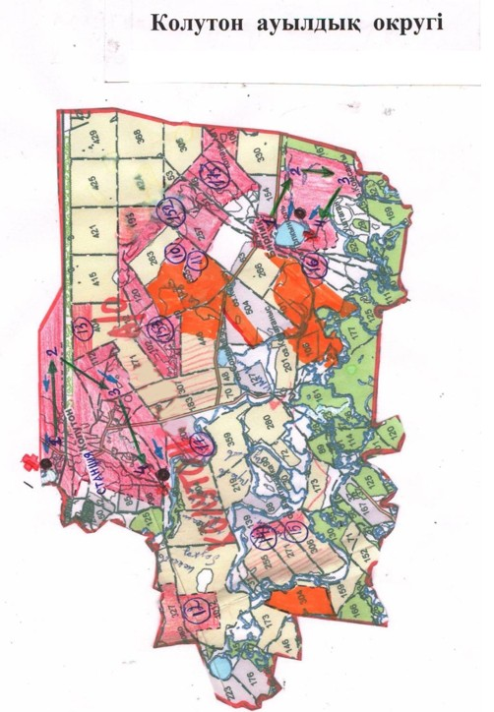

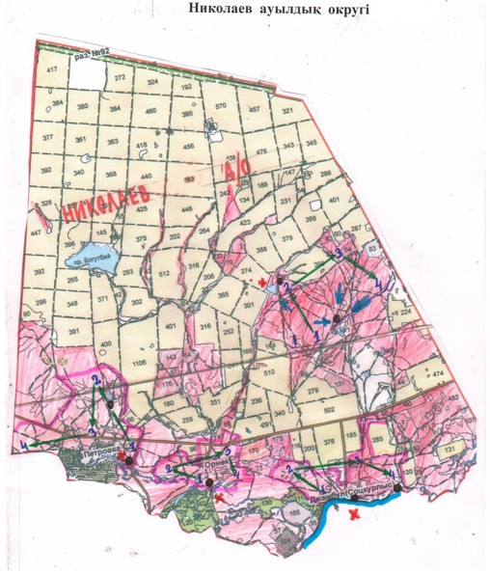

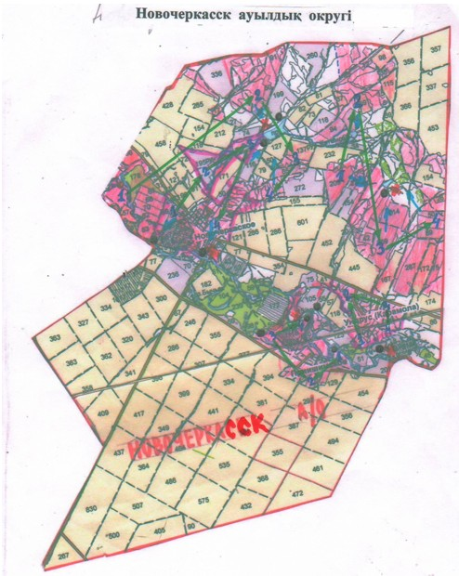

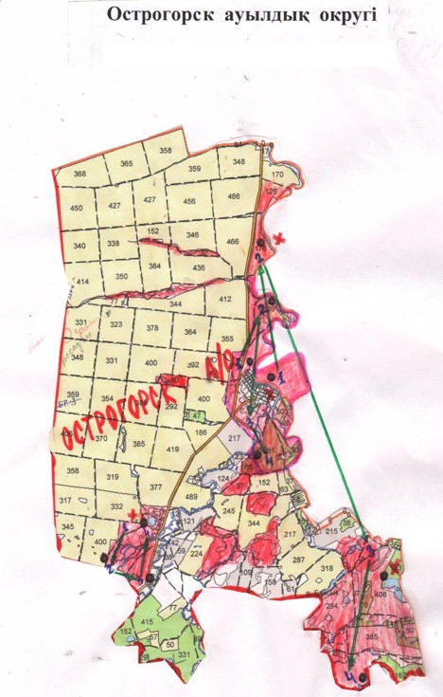

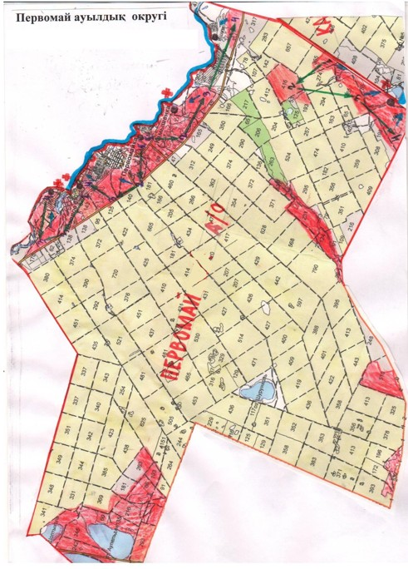

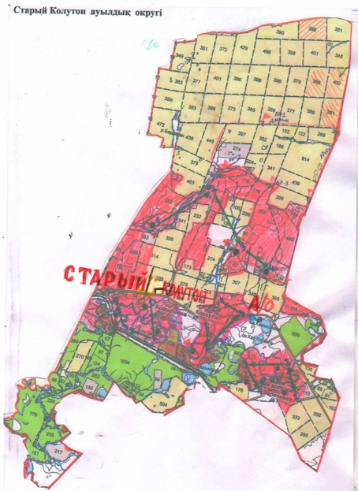

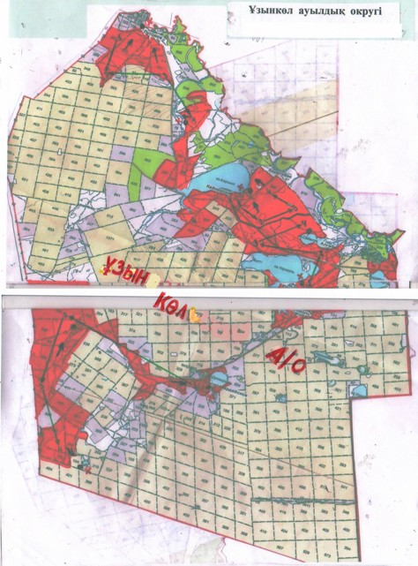

|  |  |
| --- | --- |
|  | Астрахан ауданы бойынша 2018-2019 жылдарға арналған жайылымдарды басқару және оларды пайдалану жөніндегі жоспарына 5 қосымша |

**Жайылымы жоқ жеке және (немесе) заңды тұлғалардың ауыл шаруашылығы жануарларының мал басын орналастыру үшін жайылымдарды қайта бөлу және оны берілетін жайылымдарға орналастыру схемасы**

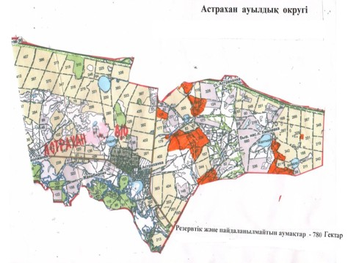

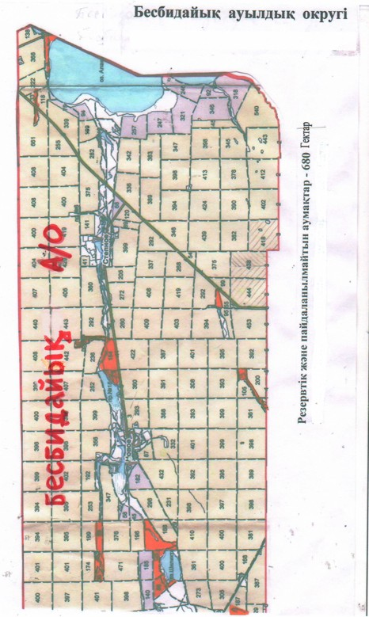

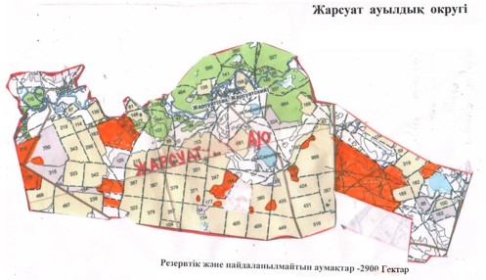

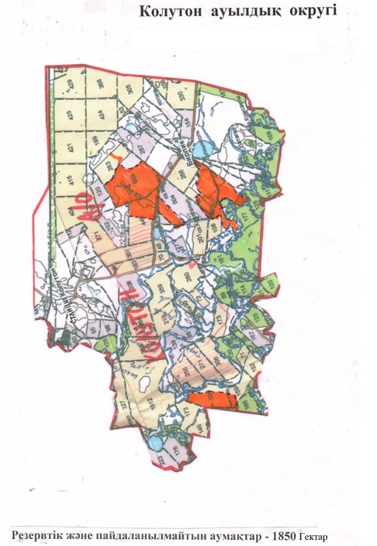

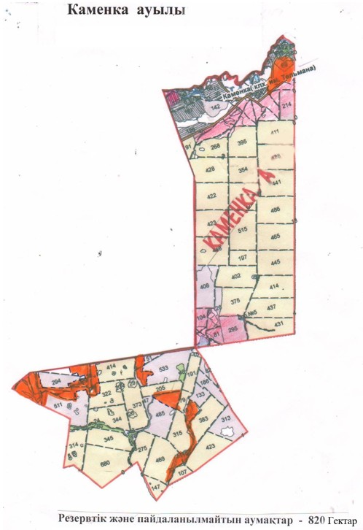

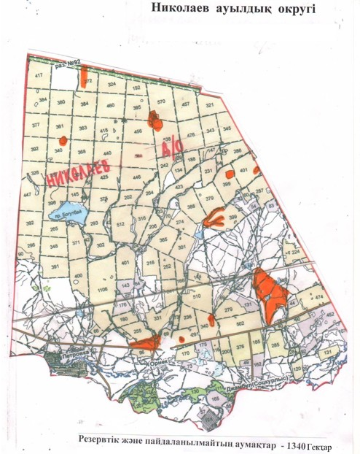

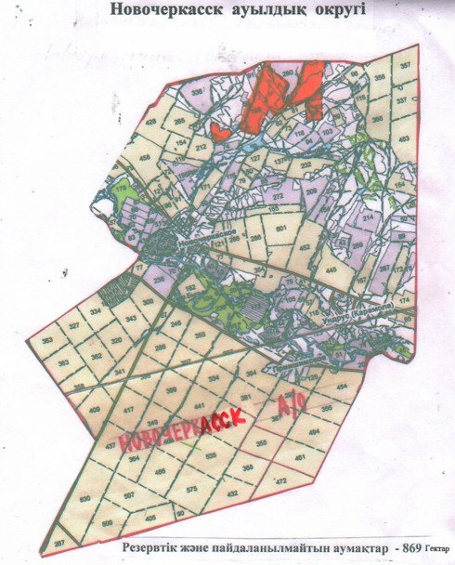

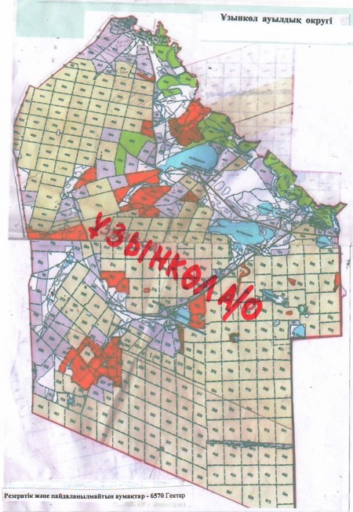

|  |  |
| --- | --- |
|  | Астрахан ауданы бойынша 2018-2019 жылдарға арналған жайылымдарды басқару және оларды пайдалану жөніндегі жоспарына 6 қосымша |

**Ауыл, ауылдық округ маңында орналасқан жайылымдармен қамтамасыз етілмеген жеке және (немесе) заңды тұлғалардың ауыл шаруашылығы жануарларының мал басын шалғайдағы жайылымдарға орналастыру схемасы**

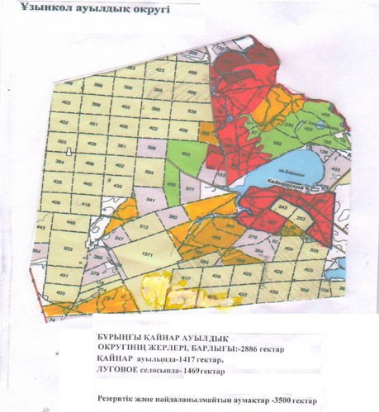

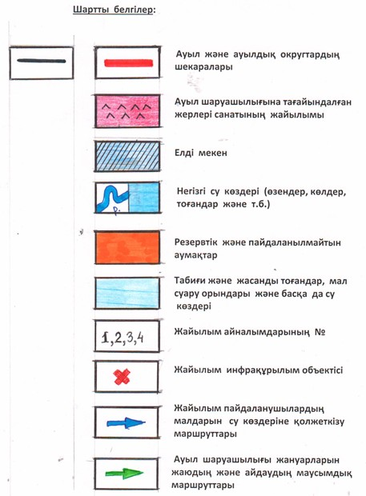

|  |  |
| --- | --- |
|  | Астрахан ауданы бойынша 2018-2019 жылдарға арналған жайылымдарды басқару  және оларды пайдалану жөніндегі жоспарына 7 қосымша |

**2018 жылға ауыл шаруашылығы жануарларын жаюдың және айдаудың маусымдық маршруттарын белгілейтінжайылымдарды пайдалану жөніндегі күнтізбелік графигі**

|  |  |  |  |  |  |
| --- | --- | --- | --- | --- | --- |
| № | Ауылдык округтерінің атауы | 2018 жылғы қашалар саны | | | |
| 1 | 2 | 3 | 4 |
| 1 | Астрахан | көктемгі-жазғы мезгіл | Жазғы мезгіл | жазғы-күзгі мезгіл | Демалатын қаша |
| 2 | Бесбидайык | көктемгі-жазғы мезгіл | Жазғы мезгіл | Демалатын қаша | жазғы-күзгі мезгіл |
| 3 | Есіл | көктемгі-жазғы мезгіл | Демалатын қаша | Жазғы мезгіл | жазғы-күзгі мезгіл |
| 4 | Жалтыр | Демалатын қаша | көктемгі-жазғы мезгіл | Жазғы мезгіл | жазғы-күзгі мезгіл |
| 5 | Жарсуат | көктемгі-жазғы мезгіл | Жазғы мезгіл | жазғы-күзгі мезгіл | Демалатын қаша |
| 6 | Кызылжар | көктемгі-жазғы мезгіл | Жазғы мезгіл | Демалатын қаша | жазғы-күзгі мезгіл |
| 7 | Колутон | көктемгі-жазғы мезгіл | демалатын қаша | Жазғы мезгіл | жазғы-күзгі мезгіл |
| 8 | Первомай | Демалатын қаша | Жазғы мезгіл | жазғы-күзгі мезгіл | көктемгі-жазғы мезгіл |
| 9 | Николаев | көктемгі-жазғы мезгіл | Жазғы мезгіл | жазғы-күзгі мезгіл | Демалатын қаша |
| 10 | Староколутон | көктемгі-жазғы мезгіл | Жазғы мезгіл | Демалатын қаша | жазғы-күзгі мезгіл |
| 11 | Ұзынкөл | көктемгі-жазғы мезгіл | демалатын қаша | Жазғы мезгіл | жазғы-күзгі мезгіл |
| 12 | Новочеркасск | Демалатын қаша | Жазғы мезгіл | Жазғы-күзгі мезгіл | көктемгі-жазғы мезгіл |
| 13 | Острогорка | көктемгі-жазғы мезгіл | Жазғы мезгіл | жазғы-күзгі мезгіл | Демалатын қаша |
| 14 | Каменка ауылы | көктемгі-жазғы мезгіл | Жазғы мезгіл | Демалатын қаша | жазғы-күзгі мезгіл |

**2019 жылға ауыл шаруашылығы жануарларын жаюдың және айдаудың маусымдық маршруттарын белгілейтін жайылымдарды пайдалану жөніндегі күнтізбелік графигі**

|  |  |  |  |  |  |
| --- | --- | --- | --- | --- | --- |
| № | Ауылдык округтерінің атауы | 2019 жылғы қашалар саны | | | |
| 1 | 2 | 3 | 4 |
| 1 | Астрахан | Демалатын қаша | көктемгі жазғы мезгіл | жазғы мезгіл | жазғы-күзгі мезгіл |
| 2 | Бесбидайық | жазғы-күзгі мезгіл | көктемгі жазғы мезгіл | жазғы мезгіл | Демалатын қаша |
| 3 | Есіл | жазғы-күзгі мезгіл | көктемгі жазғы мезгіл | Демалатын қаша | жазғы мезгіл |
| 4 | Жалтыр | жазғы-күзгі мезгіл | Демалатын қаша | көктемгі-жазғы мезгіл | жазғы мезгіл |
| 5 | Жарсуат | демалатын қаша | көктемгі жазғы мезгіл | жазғы мезгіл | жазғы-күзгі мезгіл |
| 6 | Кызылжар | жазғы-күзгі мезгіл | көктемгі жазғы мезгіл | жазғы мезгіл | Демалатын қаша |
| 7 | Колутон | жазғы-күзгі мезгіл | көктемгі жазғы мезгіл | Демалатын қаша | жазғы мезгіл |
| 8 | Первомай | көктемгі-жазғы мезгіл | Демалатын қаша | жазғы мезгіл | жазғы-күзгі мезгіл |
| 9 | Николаев | демалатын қаша | көктемгі жазғы мезгіл | жазғы мезгіл | жазғы-күзгі мезгіл |
| 10 | Старый Колутон | жазғы-күзгі мезгіл | көктемгі жазғы мезгіл | жазғы мезгіл | демалатын қаша |
| 11 | Ұзынкөл | жазғы-күзгі мезгіл | көктемгі жазғы мезгіл | демалатын қаша | жазғы мезгіл |
| 12 | Новочеркасск | көктемгі-жазғы мезгіл | демалатын қаша | жазғы мезгіл | жазғы-күзгі мезгіл |
| 13 | Острогорск | Демалатын қаша | көктемгі жазғы мезгіл | жазғы мезгіл | жазғы күзгі мезгіл |
| 14 | Каменка ауылы | жазғы-күзгі мезгіл | көктемгі жазғы мезгіл | жазғы мезгіл | демалатын қаша |

© 2012. Қазақстан Республикасы Әділет министрлігінің «Қазақстан Республикасының Заңнама және құқықтық ақпарат институты» ШЖҚ РМК